- AMAÇ
Bu rehber, tarafınıza iletilen lisans kodu ile Netcad yazılımını doğru şekilde kurabilmeniz ve aktif olarak kullanabilmeniz için adım adım yapılması gereken işlemleri tanımlar.
- TANIMLAR
  - Aktivasyon: Yazılımın yasal lisans ile kullanım için etkinleştirilmesi.
  - Deaktivasyon: Yazılımın lisans bilgisinin mevcut cihazdan kaldırılması ve başka bir cihazda kullanım için serbest bırakılması.
  - nc32.exe: Netcad yazılımının çalıştırılabilir ana uygulama dosyası.
- UYGULAMA ADIMLARI
Tarafınıza iletilen kod ile Netcad’i kullanabilmek için aşağıdaki işlem adımlarını uygulayabilirsiniz.
  - Aşağıdaki bağlantıdan hazır kurulmuş Netcad yazılımını içeren sıkıştırılmış dosyayı indiriniz:
https://download.netcad.com.tr/THD/NetcadUni_855.zip
  - İndirilen .zip dosyasına sağ tıklayın > Özellikler > "Engellemeyi Kaldır" seçeneğini işaretleyin (bkz. Şekil 1).

⚠️ Bu seçenek görünmüyorsa bu adımı atlayabilirsiniz.
❗Not: Zip dosyasında engelleme varsa, bu adımı atladığınız taktirde Netcad açılış aşamasında takılacak ve Netcad açılmayacaktır. Dolayısıyla öncelikle Engellemeyi Kaldır seçeneği ile engel kaldırılmalıdır.

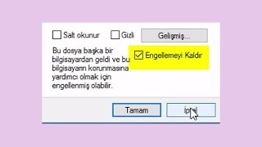
Şekil 1. .zip Dosyasında "Engellemeyi Kaldır" Seçeneğinin Gösterimi

  - Dosyaları C dizinine alarak arşivden çıkarınız.
  - Çıkarılan dosyanın içerisindeki nc32.exe’yi sağ tıklayarak Gönder > Kısayol Oluştur (Masaüstü) seçeneği ile kısayolun oluşmasını sağlayınız.
  - Masaüstündeki Netcad kısayolunu çalıştırın. Karşınıza gelen lisans ekranına (bkz. Şekil 2) size iletilen aktivasyon kodunu girin.
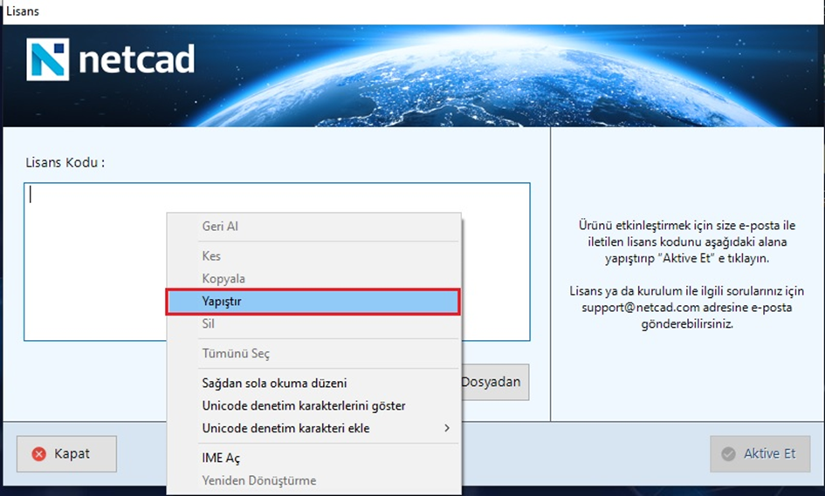
Şekil 2. Netcad Lisans Ekranı
  - Aktive Et butonuna basarak yazılımı etkinleştirin.
  - Açılışta Bölgesel Ayarlar Desimal Ayraç .(nokta) olmalı görseli ile karşılaşmanız halinde (bkz. Şekil 3) bilgi mesajına ‘Değiştir’ diyerek devam etmeniz gerekmektedir.
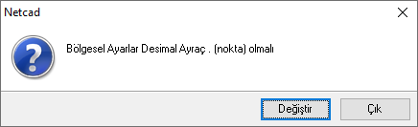
Şekil 3. Bölgesel Ayarlar Ekranı

❗Notlar:
- Başka bilgisayarda kullanabilmek için daha önce aktive edilmiş bilgisayar üzerinden deaktive edilmesi gerekmektedir.
- Netcad’in Genel Ayarlar penceresi üzerinden lisans kısmına girildikten sonra, Lisans Bilgileri kısmına girilerek Deaktive Et demeniz gerekmektedir.
- Yukarıdaki pencere hiç gelmiyorsa, bilgisayarda lisansız Netcad bulunmaktadır, format atılması gerekmektedir.
Ayrıca:
- Netcad GIS
- Netsurf
- Hesap
- NETPROMine
- Analist
- 3D+
modülleri hesabınıza tanımlıdır.

Aşağıdaki bağlantı üzerinden NETPROMine modülünün en güncel versiyonunu indirebilirsiniz. Her iki kurulumda da aynı lisans kodlarını kullanabilirsiniz.
NETPROMine İndirme Linki:
https://wiki.netcad.com.tr/pages/viewpage.action?pageId=217393419#a94920b33555459b9b5803c5a2203dcc

